RAPPORT PROJET LI260

Little world sim

Chargé de l'environnement : Barry Boubacar
-
Chargé des agents : Clément Thierry

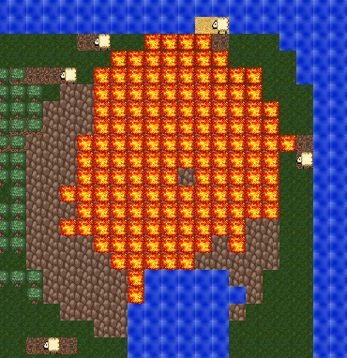
Une éruption volcanique au sommet de la montagne.

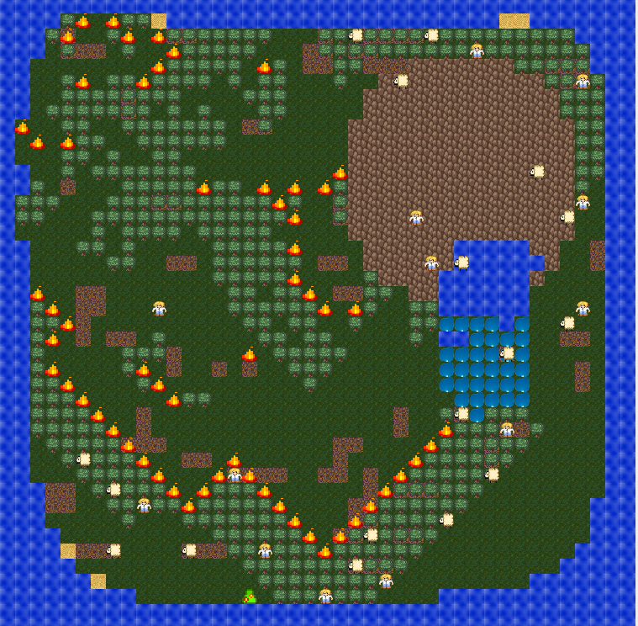
Plusieurs feux de forêts. On peut voir qu'ils se propagent majoritairement vers le sud, grâce au vent. On peut également voir la rivière qui commence à s'écouler depuis la montagne vers la mer.

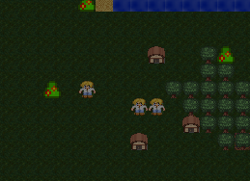
Les humains coupent du bois, et construisent des maisons avec. Ils font des villages (ils construisent leurs maisons proches les unes des autres)
Terre Lave
 Herbe Eau
Sable Arbres
Roche Moutons
Loup

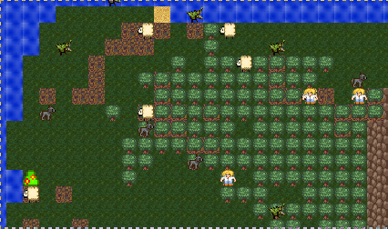

Les moutons mangent l'herbe,
Les loups mangent les moutons,
Les humains chassent les moutons et les loups, et cueillent des fruits sur les buissons,
Les crocodiles mangent tout ce qui est vivant.

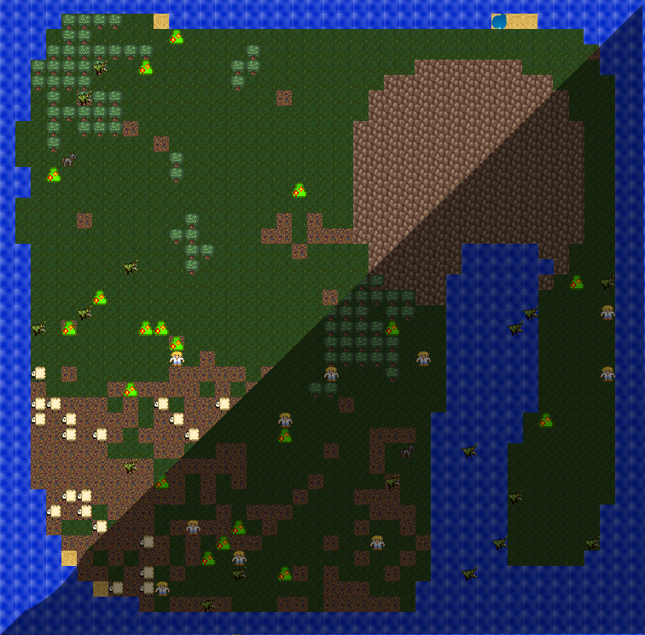
Il y a un cycle jour/nuit, les agents qui n'ont pas le caractère génétique de vision nocturne ne voient pas du tout la nuit, les autres voient normalement. Certains agents dorment la nuit, d'autres le jour (les loups chassent la nuit par exemple).
Les humains rentrent chez eux (si ils ont une maison) pour dormir.
Compte rendu :
13/02/2014:
- On a ajouté la génération de monde avec le bruit de Perlin.
- On a commencé à ajouter des graphisme en 2D
- On a ajouté une nouvelle technique pour avoir un terrain indépendant de ce qui se trouve dessus
- On a pensé à faire une génération à partir d'une image plutôt que générée aléatoirement.
- On a découvert que github c'est génial

20/02/14:
- Ajouté la génération par image en nuances de gris,
- Les arbres apparaissent les un à coté des autres et pas n'importe où au pif.
- On a ajouté des éruptions volcaniques et de la lave qui met le feu aux arbres.
- Les agents peuvent se noyer, et fuient le feu et la lave.
- On a enlevé le code qui servait à l'affichage par pixel et gardé seulement celui pour l'affichage avec sprite. (Mais on a des backup, au cas où)
- On a pensé à créer des rivières

27/02/14:
- Ajouté le sommeil des bestioles
- L'herbe repousse correctement maintenant
- La lave disparaît plus rapidement et quoi qu'il arrive
- On a pensé à mettre une faible possibilité de génération spontané d'arbres
- On a pensé à modifier le mode d'apparition des arbres (plus forcément adjacent, possible à 1 case de distance)
- On a trouvé quelques bugs

06/03/14:
- On a ajouté la possibilité à notre monde d'avoir des rivières
- On a trouvé un bug qui empêche l'eau de s'écouler correctement

06/03/14:
- On a ajouté la possibilité à notre monde d'avoir des rivières
- On a trouvé un bug qui empêche l'eau de s'écouler correctement

20/03/14
- On a modifié le fonctionnement des caractères génétiques pour qu'il soit plus efficace
- On a ajouté des crocodiles qui peuvent aller dans l'eau
- On a commencé à implémenter des humains.

27/03/14
- On a ajouté des buissons qui feront pousser des baies que les humains pourront récolter.
- On a implémenté les humains.
- Les humains peuvent construire des maisons.
- Les humains forment des villages.
- Les humains peuvent récolter des fruits et faire des réserves de nourriture.
- Les humains remplissent leur cheminées de bois pour mieux dormir.

